Volume,massa-grafiek
Bij een experiment zijn van zes blokjes (A tot en met F) zowel het volume als de massa bepaald. De meetgegevens zijn verwerkt in de volgende grafiek. Gebruik de grafiek bij het beantwoorden van de volgende vragen.
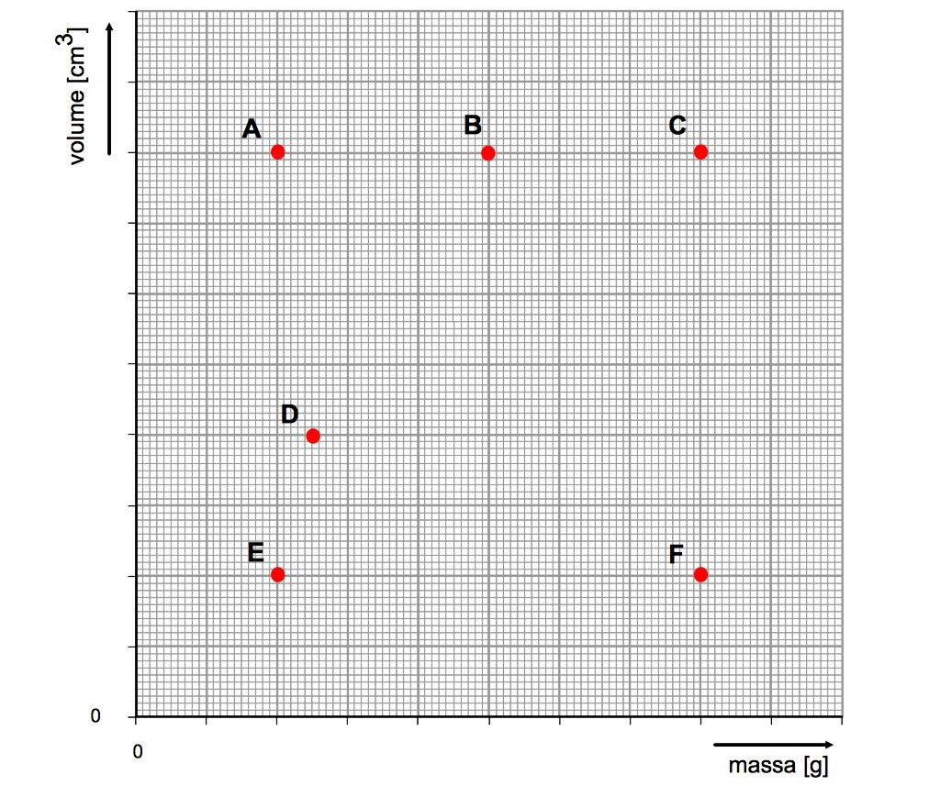
Bepaal welk(e) blokje(s) de grootste massa heeft (hebben). Blokje F en C  Bepaal welk(e) blokje(s) het grootste volume heeft (hebben). Blokjes A, B en C |  | Sommige blokjes kunnen dezelfde dichtheid hebben.  Bepaal of er (twee of meer) blokjes zijn met dezelfde dichtheid. D+B en C+E
Bepaal hoeveel keer groter de massa is van blokje F in vergelijking met blokje A. 4x  Bepaal hoeveel keer kleiner de massa is van blokje A in vergelijking met blokje B. 2/5x  Bepaal hoeveel keer groter blokje C is in vergelijking met blokje E. 4x  Bepaal hoeveel keer kleiner blokje D is in vergelijking met blokje A. 1/2x |  | Bereken van vijf (blokjes B tot en met F) de dichtheid ten opzicht van blokje A.  Noteer hoeveel keer groter of kleiner de dichtheid is ten opzichte van blokje A waarbij de dichtheid van blokje A de waarde 1 krijgt. A heeft de kleinste dichtheid, dus als A=1x,  dan B=2,5x, C=4x, D=2,5x, E=4x, F=16x
Controleer nu de volgende vraag:
"Bepaal of er (twee of meer) blokjes zijn met dezelfde dichtheid."

Beschrijf hoe je dit kan zien in de grafiek.
De plaatsen in de grafiek moeten op een rechte lijn liggen met elkaar en met de oorsprong van de grafiek.
Bepaal welk(e) blokje(s) de grootste dichtheid hebben. 𝜌 = m / V dus F

Bepaal welk(e) blokje(s) de kleinste dichtheid hebben. 𝜌 = m / V dus A

